Визуальное представление | Описание | Стоимость продажи Банком, руб.
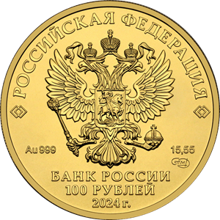  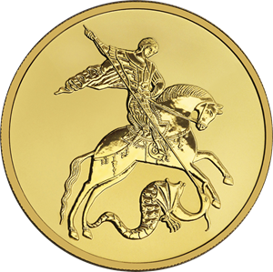 | Инвестиционная золотая монета номиналом 100 рублей (масса драгоценного металла в чистоте — 15,55 г, проба — 999) имеет форму круга диаметром 30,0 мм.  С лицевой и оборотной сторон монеты по окружности имеется выступающий кант.  На лицевой стороне монеты расположено рельефное изображение Государственного герба Российской Федерации, имеются надписи: «РОССИЙСКАЯ ФЕДЕРАЦИЯ», «БАНК РОССИИ», номинал монеты «100 РУБЛЕЙ», дата «2024 г.», обозначение металла по Периодической системе элементов Д.И. Менделеева, проба, товарный знак монетного двора и масса драгоценного металла в чистоте.  На оборотной стороне монеты расположено рельефное изображение Георгия Победоносца на коне, поражающего копьем змея.  Боковая поверхность монеты рифленая.  Монета изготовлена качеством «анциркулейтед».  Информация: https://cbr.ru/press/pr/?file=638638902268435155COINS.htm | Ожидаем
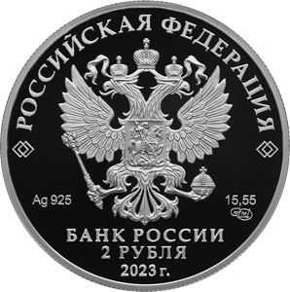  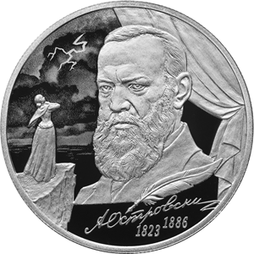 | Серебряная монета номиналом 2 рубля (масса драгоценного металла в чистоте — 15,55 г, проба сплава — 925) имеет форму круга диаметром 33,0 мм.  С лицевой и оборотной сторон монеты по окружности имеется выступающий кант.  На лицевой стороне монеты расположено рельефное изображение Государственного герба Российской Федерации, имеются надписи: «РОССИЙСКАЯ ФЕДЕРАЦИЯ», «БАНК РОССИИ», номинал монеты: «2 РУБЛЯ», дата: «2023 г.», обозначение металла по Периодической системе элементов Д.И. Менделеева, проба сплава, товарный знак Санкт-Петербургского монетного двора и масса драгоценного металла в чистоте.  На оборотной стороне монеты расположено рельефное изображение портрета А.Н. Островского на фоне поднятой театральной кулисы; слева — сцена из пьесы «Гроза», выполненная в рельефе и в технологии лазерного матирования; внизу — рельефное изображение пера, факсимиле подписи драматурга и годы его жизни: «1823» и «1886».  Боковая поверхность монеты рифленая.  Информация: https://cbr.ru/press/pr/?file=638110426990004099COINS.htm | 4 900,00 руб.
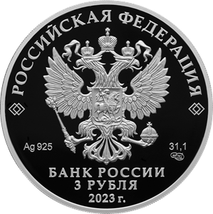  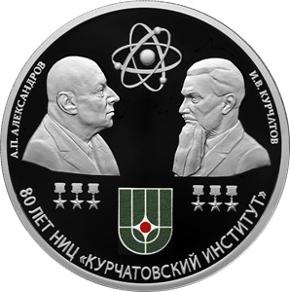 | Серебряная монета номиналом 3 рубля (масса драгоценного металла в чистоте — 31,1 г, проба сплава — 925) имеет форму круга диаметром 39,0 мм.  С лицевой и оборотной сторон монеты по окружности имеется выступающий кант.  На лицевой стороне монеты расположено рельефное изображение Государственного герба Российской Федерации, имеются надписи «РОССИЙСКАЯ ФЕДЕРАЦИЯ», «БАНК РОССИИ», номинал монеты «3 РУБЛЯ», дата «2023 г.», обозначение металла по Периодической системе элементов Д.И. Менделеева, проба сплава, товарный знак Санкт-Петербургского монетного двора и масса драгоценного металла в чистоте.  На оборотной стороне монеты расположены рельефные изображения портретов трижды Героев Социалистического Труда, академиков  А.П. Александрова и И.В. Курчатова, золотых медалей «Серп и Молот» и символа атома; внизу — выполненное в цвете изображение эмблемы НИЦ «Курчатовский институт»; по окружности имеются рельефные надписи: слева —  «А.П. АЛЕКСАНДРОВ», справа — «И.В. КУРЧАТОВ», внизу — «80 ЛЕТ НИЦ «КУРЧАТОВСКИЙ ИНСТИТУТ».  Информация: https://cbr.ru/press/pr/?file=638234001318236710COINS.htm | 6 500,00 руб.
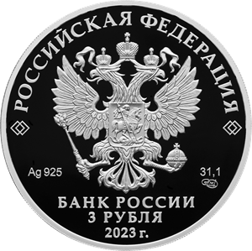  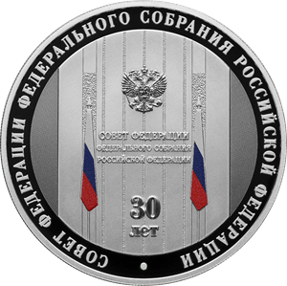 | Серебряная монета номиналом 3 рубля (масса драгоценного металла в чистоте — 31,1 г, проба сплава — 925) имеет форму круга диаметром 39,0 мм.  С лицевой и оборотной сторон монеты по окружности имеется выступающий кант.  На лицевой стороне монеты расположено рельефное изображение Государственного герба Российской Федерации, имеются надписи: «РОССИЙСКАЯ ФЕДЕРАЦИЯ», «БАНК РОССИИ», номинал монеты: «3 РУБЛЯ», дата: «2023 г.», обозначение металла по Периодической системе элементов Д.И. Менделеева, проба сплава, товарный знак Санкт-Петербургского монетного двора и масса драгоценного металла в чистоте.  На оборотной стороне монеты на матовом поле размещены рельефное изображение стелы из фойе здания Совета Федерации Федерального Собрания Российской Федерации и выполненное в цвете изображение расположенных с двух сторон от стелы флагов Российской Федерации; имеются рельефные надписи: по окружности — «СОВЕТ ФЕДЕРАЦИИ ФЕДЕРАЛЬНОГО СОБРАНИЯ РОССИЙСКОЙ ФЕДЕРАЦИИ», разделенная точкой, внизу в две строки — «30 ЛЕТ».  Информация: https://cbr.ru/press/pr/?file=638295013503779979COINS.htm | 7 000,00 руб.

